Татарстан Республикасы Арча районы
“ Ашытбаш балалар бакчасы”
муниципаль бюджет мәктәпкәчә белем бирү учреждениесе

Туган телем- иркә гөлем

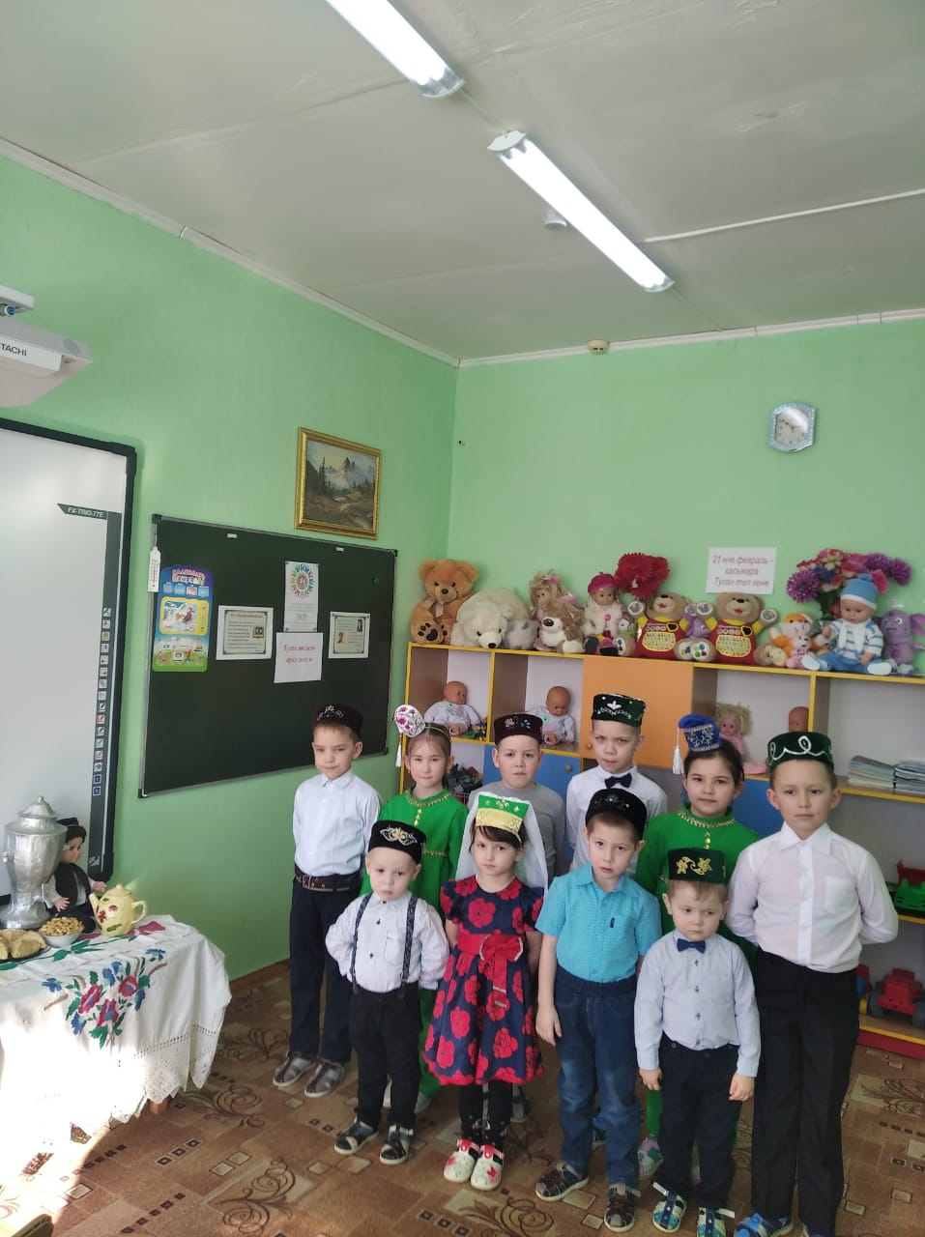

( Халыкара Туган тел көненә багышланган кичә)

